UNIVERSIDAD DE GUAYAQUIL
FACULTAD DE INGENIERÍA INDUSTRIAL
CARRERA TELEMÁTICA
TRABAJO DE INTEGRACIÓN CURRICULAR
PREVIO A LA OBTENCIÓN DEL TÍTULO DE
INGENIERO EN TELEMÁTICA
ÁREA
INTELIGENCIA ARTIFICIAL Y CIENCIA DE DATOS
TEMA
DISEÑO DE UN ASISTENTE VIRTUAL BASADO EN INTELIGENCIA ARTIFICIAL PARA LA CONSULTA Y VERIFICACIÓN DOCUMENTAL DE PROPUESTAS ELECTORALES DE LA PROVINCIA DEL GUAYAS
AUTOR
ARAGUNDI PEREA JOSELYN VALERIA
CASTAÑEDA MANZABA ERICK JORDAN
DIRECTOR DEL TRABAJO
ING. FIERRO TORRES STALYN ARMANDO, MSC.
GUAYAQUIL, 2026

CAPÍTULO II

MARCO TEÓRICO

2.1 Antecedentes
Antes de plantear el diseño del asistente virtual propuesto en este trabajo, resulta necesario revisar los estudios previos relacionados con la Generación Aumentada por Recuperación (RAG), la verificación del respaldo documental de las respuestas generadas por modelos de lenguaje y el procesamiento de documentos escaneados mediante Reconocimiento Óptico de Caracteres (OCR). Esta revisión permite identificar los aportes, las limitaciones y las oportunidades de mejora que sustentan el enfoque adoptado en el presente proyecto.
Lewis et al. (2020) presentan el estudio que dio origen a la arquitectura de Generación Aumentada por Recuperación (RAG, por sus siglas en inglés), en el que se combina un modelo de recuperación de información basado en representaciones vectoriales densas con un modelo generativo de tipo seq2seq. Los autores demuestran que, al condicionar la generación de texto con fragmentos recuperados desde una base documental externa, es posible obtener respuestas más precisas y mejor fundamentadas que las producidas por modelos que dependen únicamente del conocimiento aprendido durante el entrenamiento. Entre las limitaciones reportadas se encuentra que el modelo generador conserva la capacidad de reformular o alterar parcialmente la información recuperada, lo que no garantiza una fidelidad completa entre la respuesta y la evidencia utilizada.
Thorne et al. (2018) desarrollan FEVER (Fact Extraction and VERification), un conjunto de datos a gran escala orientado a evaluar si una afirmación puede ser respaldada, refutada o si no existe evidencia suficiente dentro de un corpus documental de referencia. Este trabajo constituye un antecedente directo para el diseño de mecanismos de verificación automática, ya que plantea la tarea de clasificación como un problema de tres categorías (apoyado, refutado, sin evidencia suficiente), estructura que resulta aplicable al mecanismo de verificación documental propuesto en el presente proyecto. Entre las limitaciones señaladas por los autores se encuentra la dificultad de generalizar el modelo a dominios distintos al utilizado durante el entrenamiento, como ocurre con el dominio electoral abordado en este trabajo.
Honovich et al. (2022) realizan una revisión comparativa de distintas métricas y modelos utilizados para evaluar la consistencia factual entre un texto generado y su documento de referencia, proponiendo el benchmark TRUE. Los resultados muestran que los clasificadores entrenados específicamente para esta tarea superan a las métricas léxicas tradicionales y a los enfoques basados únicamente en la similitud semántica, aunque también identifican que el desempeño de estos modelos varía considerablemente según el dominio y el idioma evaluado. Esta investigación respalda la decisión de entrenar un modelo de clasificación propio para el dominio electoral en español, en lugar de utilizar únicamente métricas genéricas.
Es et al. (2024) presentan RAGAS, un marco de evaluación automatizada diseñado específicamente para sistemas basados en RAG, que permite medir aspectos como la fidelidad de la respuesta respecto al contexto recuperado, la relevancia de la respuesta frente a la consulta y la precisión del proceso de recuperación, sin requerir anotaciones humanas para cada caso evaluado. Los autores reconocen que estas métricas automatizadas, aunque útiles para iterar rápidamente durante el desarrollo, no sustituyen completamente la evaluación humana cuando se requiere un alto nivel de confiabilidad, como ocurre en dominios sensibles.
Zhang et al. (2024) evalúan el impacto que tienen los errores producidos durante el Reconocimiento Óptico de Caracteres sobre el desempeño de los sistemas RAG, documentando cómo estos errores se propagan en cascada hacia las etapas de fragmentación, recuperación y generación de respuestas. Los resultados muestran que, incluso con tasas de error de OCR relativamente bajas, el desempeño final del sistema puede verse afectado de forma significativa, principalmente cuando los documentos contienen tablas, columnas o anotaciones manuscritas, características presentes en los planes de trabajo electorales que conformarán la base documental de este proyecto.
Williams et al. (2025) estudian la capacidad de los modelos de lenguaje de gran escala para generar contenido persuasivo orientado a la desinformación electoral, encontrando que estos modelos pueden producir textos con una calidad y un nivel de persuasión comparables a los elaborados por personas, lo que incrementa el riesgo de que la información generada automáticamente sea percibida como confiable sin contar con el respaldo correspondiente. Esta investigación refuerza la necesidad de incorporar un mecanismo de verificación documental en asistentes virtuales que operen sobre información electoral.
A partir de los estudios revisados, se observa que, si bien la arquitectura RAG representa un avance importante para reducir la generación de información no respaldada, ninguno de los antecedentes analizados aplica de manera conjunta un mecanismo de verificación documental entrenado específicamente, una base documental conformada por planes de trabajo electorales en español y una integración con una plataforma de mensajería instantánea de uso masivo. Esta combinación constituye el aporte diferenciador del presente trabajo respecto a los antecedentes descritos.

2.2 Marco Teórico

2.2.1 Inteligencia Artificial
La Inteligencia Artificial (IA) corresponde al campo de la informática orientado al diseño de sistemas capaces de ejecutar tareas que, de ser realizadas por una persona, requerirían de algún tipo de razonamiento, aprendizaje o adaptación (Russell & Norvig, 2021). Dentro de esta disciplina se agrupan distintos enfoques, entre ellos el aprendizaje automático y el procesamiento del lenguaje natural, los cuales constituyen la base conceptual del asistente virtual propuesto en este trabajo.

2.2.2 Procesamiento del Lenguaje Natural
El Procesamiento del Lenguaje Natural (PLN) es el área de la Inteligencia Artificial encargada de que los sistemas computacionales puedan interpretar, analizar y generar texto en lenguaje humano (Jurafsky & Martin, 2009). Dentro de un asistente virtual conversacional, el PLN permite transformar la consulta escrita por el ciudadano en una representación que el sistema pueda procesar, así como generar una respuesta redactada de forma comprensible a partir de la información recuperada.

2.2.3 Modelos de Lenguaje de Gran Escala y arquitectura Transformer
Los Modelos de Lenguaje de Gran Escala (LLM, por sus siglas en inglés) son modelos de aprendizaje profundo entrenados sobre grandes volúmenes de texto, capaces de predecir y generar secuencias de palabras coherentes a partir de un contexto dado (Brown et al., 2020). La mayoría de los LLM actuales se basan en la arquitectura Transformer, propuesta por Vaswani et al. (2017), la cual reemplazó a las redes recurrentes utilizadas previamente gracias a un mecanismo que permite procesar todas las posiciones de una secuencia de manera simultánea.
2.2.3.1 Mecanismo de atención
El mecanismo de atención, componente central de la arquitectura Transformer, permite que el modelo determine qué partes de una secuencia de entrada son más relevantes para generar cada palabra de la salida, asignando distintos pesos a cada token en función de su relación con los demás (Vaswani et al., 2017). Este mecanismo es el que, posteriormente, hace posible que modelos como BERT (Devlin et al., 2019) generen representaciones contextuales de palabras y oraciones, utilizadas tanto en tareas de comprensión del lenguaje como en la generación de embeddings para sistemas de recuperación de información.

2.2.4 Representaciones vectoriales (embeddings) y bases de datos vectoriales
Un embedding es una representación numérica de un fragmento de texto en un espacio vectorial de alta dimensión, construida de manera que los fragmentos con un significado semántico similar se ubiquen más cerca entre sí (Reimers & Gurevych, 2019). Esta propiedad permite comparar la similitud entre una consulta y los fragmentos de la base documental mediante operaciones matemáticas, como la distancia coseno, en lugar de depender únicamente de la coincidencia exacta de palabras.
Para almacenar y consultar eficientemente grandes volúmenes de embeddings se utilizan bases de datos vectoriales o extensiones especializadas sobre motores relacionales existentes. En el presente proyecto se utiliza pgvector, una extensión de código abierto para PostgreSQL que permite almacenar vectores e indexarlos para realizar búsquedas por similitud (Kane, 2024), lo que posibilita combinar en un mismo motor de base de datos la información estructurada del sistema (candidaturas, cantones, metadatos) junto con la búsqueda semántica sobre los documentos.

2.2.5 Recuperación de información y Generación Aumentada por Recuperación (RAG)
La recuperación de información es la disciplina encargada de identificar, dentro de una colección documental, los fragmentos más relevantes para una consulta determinada (Manning et al., 2008). Los enfoques clásicos, como el modelo probabilístico BM25 (Robertson & Zaragoza, 2009), se basan en la frecuencia y la distribución de términos, mientras que los enfoques más recientes, como la Recuperación Densa de Pasajes (Karpukhin et al., 2020), utilizan embeddings para capturar la similitud semántica incluso cuando no existe coincidencia exacta de palabras entre la consulta y el documento.
La arquitectura de Generación Aumentada por Recuperación (RAG) combina un componente de recuperación con un modelo generador: ante una consulta, el sistema primero recupera los fragmentos más relevantes de la base documental y, posteriormente, utiliza un modelo de lenguaje para redactar una respuesta que incorpore dicha evidencia (Lewis et al., 2020). Esta arquitectura permite que el modelo generador no dependa únicamente del conocimiento adquirido durante su entrenamiento, sino que pueda fundamentar sus respuestas en documentos externos y actualizables, como los planes de trabajo electorales que conformarán la base documental de este proyecto.
2.2.5.1 Componentes de una arquitectura RAG
De manera general, una arquitectura RAG está compuesta por los siguientes elementos: (a) una base documental, que reúne los documentos fuente; (b) un proceso de fragmentación o chunking, que divide los documentos en unidades manejables; (c) un modelo de embeddings, encargado de representar cada fragmento en un espacio vectorial; (d) un índice vectorial, que permite recuperar los fragmentos más similares a una consulta; y (e) un modelo generador, responsable de redactar la respuesta final a partir de los fragmentos recuperados (Lewis et al., 2020). En la Figura 1 se ilustra cómo estos componentes se integran en la arquitectura propuesta para el presente proyecto, incorporando además el mecanismo de verificación documental descrito en la sección 2.2.7.
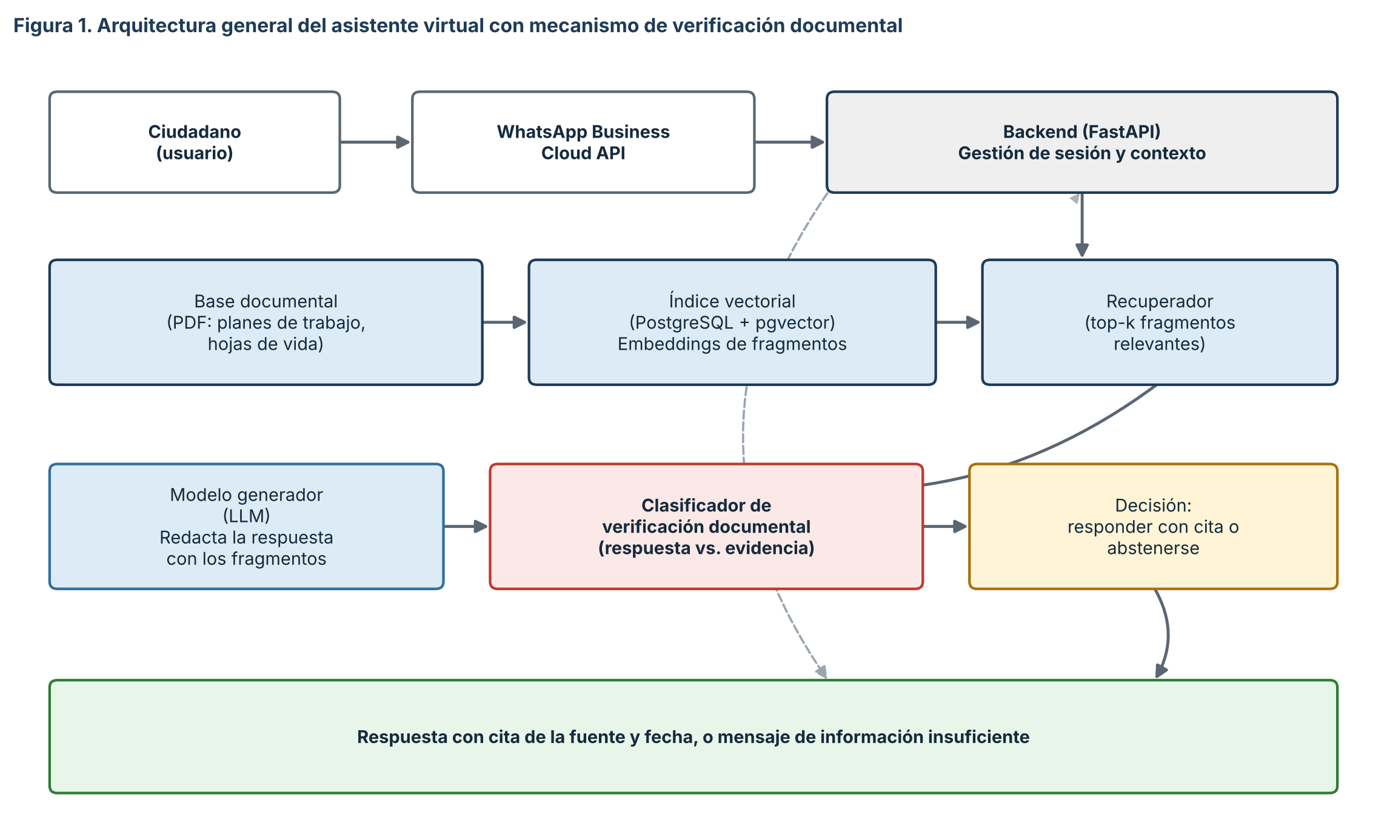
Figura 1. Arquitectura general del asistente virtual con mecanismo de verificación documental. Elaboración propia.

2.2.6 Alucinaciones en modelos de lenguaje
Se denomina alucinación al fenómeno mediante el cual un modelo de lenguaje genera información que resulta incoherente con la fuente proporcionada o que, directamente, no existe en ella, pero que es presentada con la misma fluidez y seguridad que el resto de la respuesta (Ji et al., 2023). Las alucinaciones pueden clasificarse en intrínsecas, cuando la respuesta contradice la información de la fuente, y extrínsecas, cuando la respuesta incorpora información que no puede verificarse ni a favor ni en contra a partir de la fuente disponible (Ji et al., 2023). Este fenómeno constituye uno de los principales riesgos que la arquitectura RAG busca mitigar, aunque, como se señaló en la sección 2.1, no lo elimina por completo.

2.2.7 Verificación de respaldo documental (grounding)
El respaldo documental, conocido en la literatura en inglés como grounding, se refiere al grado en que una afirmación generada por un modelo de lenguaje puede sustentarse a partir de la evidencia recuperada (Gao et al., 2023). Verificar el respaldo documental implica comparar cada afirmación de la respuesta generada con los fragmentos utilizados como evidencia, para determinar si dicha afirmación está efectivamente sustentada, si la contradice o si no existe información suficiente para pronunciarse al respecto.
Para automatizar esta verificación es posible entrenar un modelo de clasificación de respaldo textual (en inglés, natural language inference o textual entailment), que reciba como entrada la respuesta generada junto con el fragmento de evidencia y determine la relación entre ambos (Honovich et al., 2022). En el presente proyecto, este enfoque se adapta para construir un conjunto de datos propio de pares respuesta-evidencia en el dominio electoral, a partir del cual se entrena el modelo de clasificación que constituye el aporte principal de este trabajo.

2.2.8 Reconocimiento Óptico de Caracteres aplicado a documentos electorales
El Reconocimiento Óptico de Caracteres (OCR) es la tecnología que permite convertir una imagen que contiene texto, como la página escaneada de un documento, en texto digital que puede ser procesado, buscado o copiado (Zhang et al., 2024). Dado que el Consejo Nacional Electoral exige que los planes de trabajo se presenten como documentos escaneados en formato PDF, en blanco y negro y con firmas originales (Instituto de la Democracia, 2024), la mayoría de estos archivos no contienen una capa de texto extraíble y requieren obligatoriamente un proceso de OCR antes de poder integrarse a la base documental del asistente.
La calidad del texto obtenido mediante OCR depende de factores como la resolución del escaneo, la inclinación de la página, el ruido producido por la fotocopia, la presencia de tablas o columnas, y las firmas o anotaciones manuscritas superpuestas al texto (Zhang et al., 2024). Por esta razón, en el presente proyecto se contempla una etapa posterior de limpieza y normalización del texto extraído, previa a su fragmentación y su incorporación al índice vectorial, tal como se ilustra en la Figura 2.
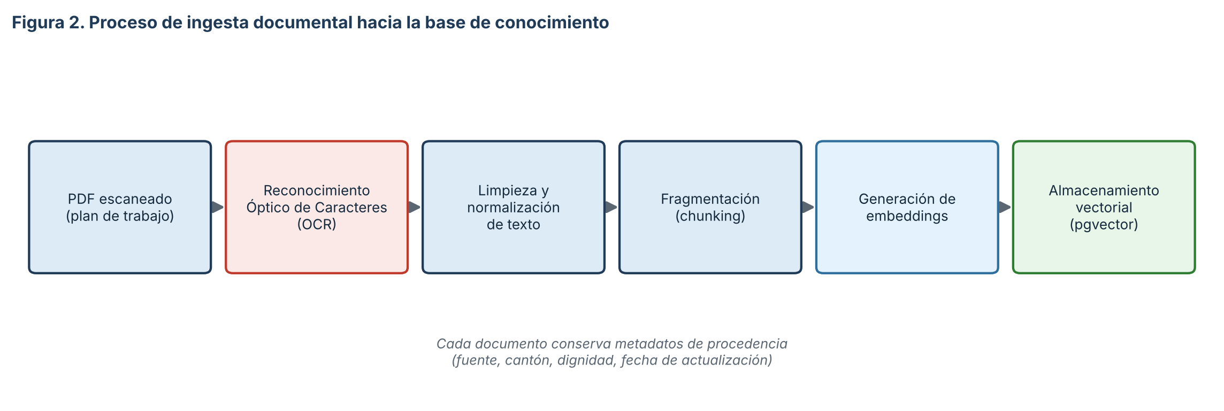
Figura 2. Proceso de ingesta documental hacia la base de conocimiento. Elaboración propia.

2.2.9 Aprendizaje automático y clasificación supervisada
El aprendizaje automático (machine learning) es la rama de la Inteligencia Artificial que permite que un sistema identifique patrones a partir de datos, sin necesidad de que cada regla sea programada de manera explícita (Russell & Norvig, 2021). De forma general, los algoritmos de aprendizaje automático se agrupan en tres categorías: aprendizaje supervisado, aprendizaje no supervisado y aprendizaje por refuerzo, tal como se resume en la Figura 3.
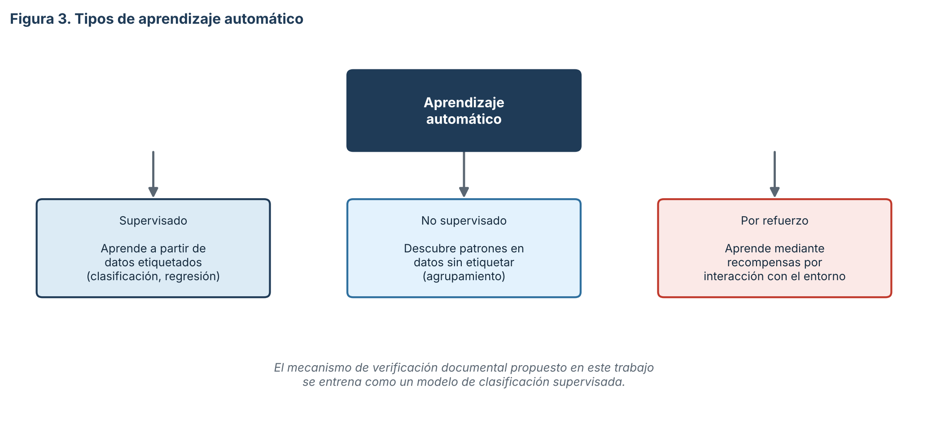
Figura 3. Tipos de aprendizaje automático. Elaboración propia.
En el aprendizaje supervisado, el modelo se entrena a partir de ejemplos previamente etiquetados, con el objetivo de aprender a predecir la etiqueta correcta ante nuevos datos no observados durante el entrenamiento. Dentro de esta categoría se encuentran las tareas de clasificación, en las que la salida corresponde a una categoría discreta (Russell & Norvig, 2021). El mecanismo de verificación documental propuesto en este trabajo se plantea precisamente como un problema de clasificación supervisada, en el que el modelo debe predecir si una respuesta cuenta o no con respaldo suficiente en la evidencia recuperada, a partir de un conjunto de pares respuesta-evidencia etiquetados manualmente por el equipo de investigación.

2.2.10 Plataformas de mensajería instantánea y asistentes conversacionales
Un asistente conversacional, o chatbot, es un sistema diseñado para interactuar con las personas mediante lenguaje natural, habitualmente integrado a una plataforma de mensajería existente (Jurafsky & Martin, 2009). Para este proyecto se ha considerado la integración mediante la WhatsApp Business Cloud API, una interfaz de programación que permite a una aplicación externa enviar y recibir mensajes a través de WhatsApp de manera programática (Meta Platforms, 2024). Esta decisión responde a que WhatsApp constituye una de las plataformas de mensajería de mayor uso en Ecuador, lo que facilita el acceso de la ciudadanía al asistente sin requerir la instalación de una aplicación adicional.
Para la implementación del backend que gestiona la lógica de sesión, la comunicación con la base de datos y la integración con la API de mensajería, se ha seleccionado FastAPI, un framework de desarrollo web en Python orientado a la creación de interfaces de programación, reconocido por su desempeño y por generar documentación interactiva de manera automática (Ramírez, 2024).

2.2.11 Métricas de evaluación del sistema
Para evaluar el desempeño de un modelo de clasificación, como el mecanismo de verificación documental propuesto en este trabajo, se utilizan habitualmente las métricas de exactitud (accuracy), precisión (precision), exhaustividad (recall) y la medida F1, que corresponde a la media armónica entre precisión y exhaustividad (Russell & Norvig, 2021). La precisión indica qué proporción de las respuestas clasificadas como respaldadas realmente lo están, mientras que la exhaustividad indica qué proporción de las respuestas efectivamente respaldadas fueron correctamente identificadas por el modelo. Estas métricas, junto con la cobertura de citas y la resistencia ante intentos de manipulación, conforman los indicadores definidos en la matriz de operacionalización de variables presentada en el Capítulo I.

2.2.12 Alcance territorial: organización electoral de la provincia del Guayas
La provincia del Guayas se encuentra conformada por veinticinco cantones (Prefectura del Guayas, s.f.), cada uno de los cuales elige a su propia alcaldía durante los procesos electorales seccionales, mientras que la prefectura corresponde a una única candidatura de alcance provincial. Esta organización territorial, representada en la Figura 4, determina la estructura que debe seguir la base documental del asistente, ya que cada documento debe asociarse de manera precisa con la dignidad (prefectura o alcaldía) y el cantón al que corresponde, de forma que el sistema pueda responder consultas específicas sobre un territorio determinado.
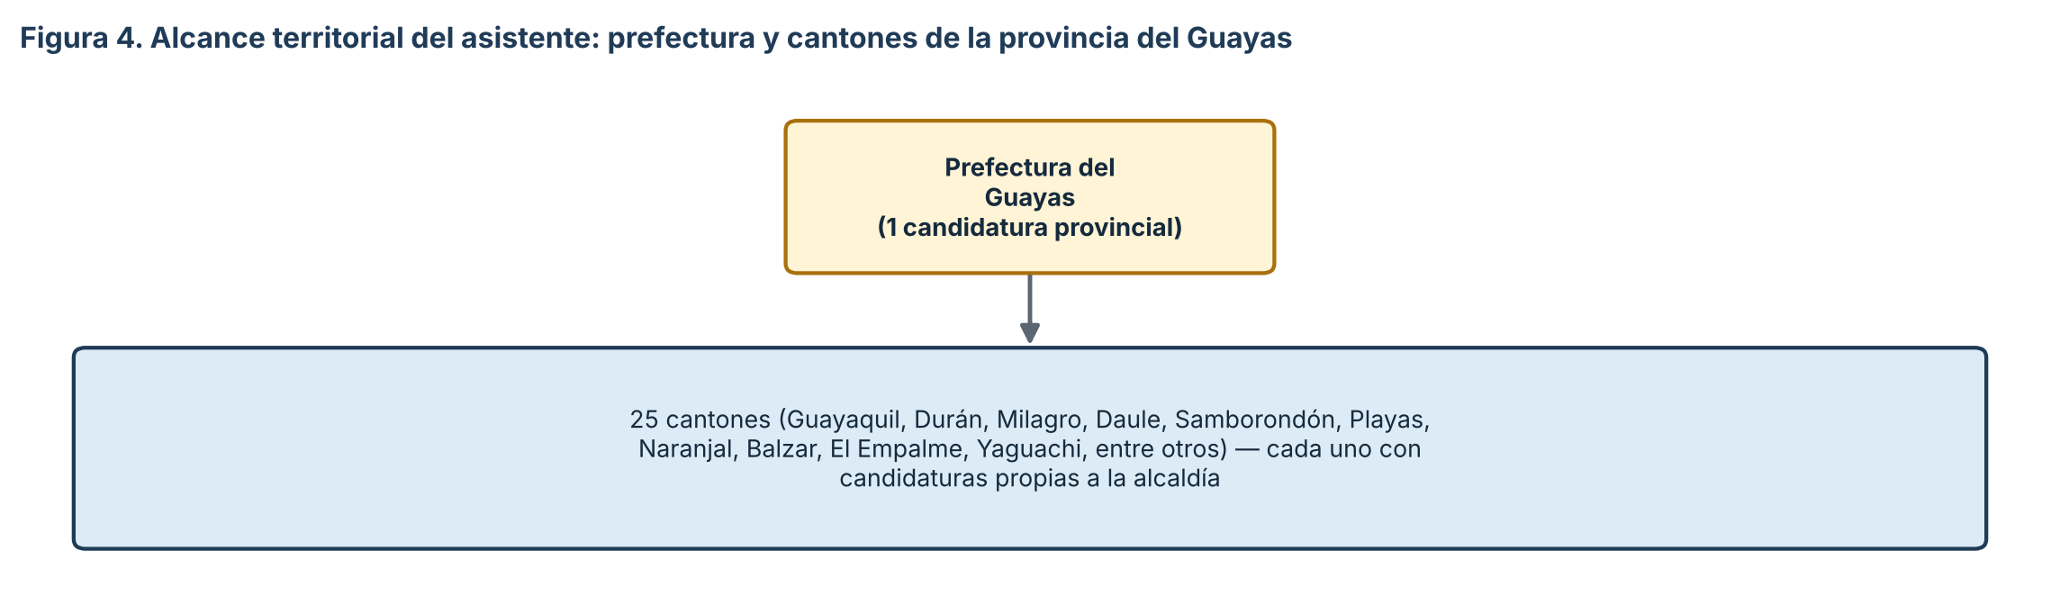
Figura 4. Alcance territorial del asistente: prefectura y cantones de la provincia del Guayas. Elaboración propia.

2.3 Marco Legal
Para el desarrollo de esta sección se ha referenciado la Constitución de la República del Ecuador, la Ley Orgánica Electoral y de Organizaciones Políticas (Código de la Democracia), la Ley Orgánica de Transparencia y Acceso a la Información Pública, la Ley Orgánica de Protección de Datos Personales y la Ley de Comercio Electrónico, Firmas Electrónicas y Mensajes de Datos; descritas a continuación.
La Constitución de la República del Ecuador (2008) reconoce el derecho de las personas al acceso y a la difusión de información. En su artículo 18, numeral 1, señala que todas las personas tienen derecho a:
Buscar, recibir, intercambiar, producir y difundir información veraz, verificada, oportuna, contextualizada, plural, sin censura previa acerca de los hechos, acontecimientos y procesos de interés general.
(Constitución de la República del Ecuador, 2008, Art. 18, núm. 1)
El mismo artículo, en su numeral 2, añade que las personas tienen derecho a:
Acceder libremente a la información generada en entidades públicas, o en las privadas que manejen fondos del Estado o realicen funciones públicas.
(Constitución de la República del Ecuador, 2008, Art. 18, núm. 2)
Estas disposiciones sustentan la pertinencia de un sistema que facilite a la ciudadanía el acceso a la información generada por el Consejo Nacional Electoral, entidad pública cuyos documentos electorales conforman la base documental del asistente virtual propuesto. De manera complementaria, el artículo 61 de la Constitución reconoce el derecho de la ciudadanía a participar en los asuntos de interés público y a fiscalizar los actos del poder público, lo que refuerza la importancia de que dicha información pueda ser consultada de manera clara y oportuna.
La Ley Orgánica Electoral y de Organizaciones Políticas, Código de la Democracia (2009), regula los procesos electorales en Ecuador y establece los requisitos que deben cumplir los planes de trabajo presentados por las candidaturas de elección popular, documentos que constituyen la fuente principal de la base documental del asistente. Esta normativa es desarrollada operativamente por la guía metodológica del Instituto de la Democracia (2024), que precisa que el plan de trabajo debe contener, como mínimo, un diagnóstico de la jurisdicción a la que postula la candidatura, los objetivos generales y específicos de gestión, y un plan plurianual con las propuestas y estrategias a ejecutar durante el período de gobierno (Instituto de la Democracia, 2024).
La Ley Orgánica de Transparencia y Acceso a la Información Pública (2004) tiene por objeto, según su artículo 1:
Garantizar y regular el derecho de acceso a la información pública, en cumplimiento de la Constitución de la República del Ecuador, la ley, y de los instrumentos internacionales ratificados por el Estado ecuatoriano.
(Ley Orgánica de Transparencia y Acceso a la Información Pública, 2004, Art. 1)
Esta ley define, en su artículo 4, numeral 6, a la información pública como:
Todo tipo de dato en documentos de cualquier formato, que se encuentre en poder de los sujetos obligados por esta Ley.
(Ley Orgánica de Transparencia y Acceso a la Información Pública, 2004, Art. 4, núm. 6)
Asimismo, el artículo 5, literal i), establece el principio de máxima publicidad, según el cual:
La información en manos de los sujetos obligados debe ser completa, oportuna y accesible, sujeta a un claro y preciso régimen de excepciones.
(Ley Orgánica de Transparencia y Acceso a la Información Pública, 2004, Art. 5, lit. i)
Al tratarse el Consejo Nacional Electoral de una institución pública, los planes de trabajo y demás documentos de las candidaturas registrados ante dicho organismo tienen el carácter de información pública, lo que respalda la licitud de incorporarlos a la base documental del asistente virtual.
La Ley Orgánica de Protección de Datos Personales (2021) regula el tratamiento de los datos personales en Ecuador. Su artículo 10, que recoge los principios aplicables a dicho tratamiento, establece en el literal e) el principio de pertinencia y minimización, señalando que:
Los datos personales deben ser pertinentes y estar limitados a lo estrictamente necesario.
(Ley Orgánica de Protección de Datos Personales, 2021, Art. 10, lit. e)
El literal i) del mismo artículo establece el principio de conservación, indicando que:
Los datos personales serán conservados durante un tiempo no mayor al necesario.
(Ley Orgánica de Protección de Datos Personales, 2021, Art. 10, lit. i)
Estos principios son considerados en el diseño del asistente, particularmente en lo relacionado con el tratamiento de la información generada durante las interacciones de los ciudadanos con el sistema, descrito en la sección de Gobernanza y manejo de datos del Capítulo I, donde se establece que dicha información se conservará únicamente durante el tiempo necesario para las pruebas, evaluación y sustentación del proyecto.
Finalmente, la Ley de Comercio Electrónico, Firmas Electrónicas y Mensajes de Datos (2002), en su artículo 2, reconoce el valor jurídico de los mensajes de datos, señalando que:
Los mensajes de datos tendrán igual valor jurídico que los documentos escritos. Su eficacia, valoración y efectos se someterá al cumplimiento de lo establecido en esta ley y su reglamento.
(Ley de Comercio Electrónico, Firmas Electrónicas y Mensajes de Datos, 2002, Art. 2)
Esta disposición es relevante para el presente proyecto, ya que tanto las consultas realizadas por los ciudadanos como las respuestas generadas por el asistente virtual a través de la plataforma de mensajería instantánea constituyen mensajes de datos, cuyo tratamiento debe garantizar su integridad y disponibilidad.

2.4 Marco Conceptual
Con el propósito de facilitar la comprensión del presente trabajo, a continuación, se definen los principales términos técnicos utilizados a lo largo del documento.
Inteligencia Artificial (IA): campo de la informática orientado al diseño de sistemas capaces de ejecutar tareas que, de ser realizadas por una persona, requerirían de algún tipo de razonamiento, aprendizaje o adaptación (Russell & Norvig, 2021).
Procesamiento del Lenguaje Natural (PLN): área de la Inteligencia Artificial encargada de que los sistemas computacionales interpreten, analicen y generen texto en lenguaje humano (Jurafsky & Martin, 2009).
Modelo de Lenguaje de Gran Escala (LLM): modelo de aprendizaje profundo entrenado sobre grandes volúmenes de texto, capaz de predecir y generar secuencias de palabras coherentes a partir de un contexto dado (Brown et al., 2020).
Transformer: arquitectura de red neuronal basada en mecanismos de atención, que procesa todas las posiciones de una secuencia de manera simultánea y constituye la base de los modelos de lenguaje actuales (Vaswani et al., 2017).
Embedding: representación numérica de un fragmento de texto en un espacio vectorial de alta dimensión, construida de manera que los fragmentos con significado semántico similar se ubiquen más cerca entre sí (Reimers & Gurevych, 2019).
Generación Aumentada por Recuperación (RAG): arquitectura que combina un componente de recuperación de información con un modelo generador, de forma que la respuesta se redacta a partir de fragmentos recuperados desde una base documental externa (Lewis et al., 2020).
Fragmentación (chunking): proceso mediante el cual un documento extenso se divide en unidades de menor tamaño, para facilitar su representación vectorial y su recuperación posterior.
Base de datos vectorial: sistema de almacenamiento optimizado para guardar e indexar embeddings, permitiendo recuperar los fragmentos más similares a una consulta mediante operaciones de distancia vectorial, como la realizada por la extensión pgvector sobre PostgreSQL (Kane, 2024).
Alucinación: fenómeno mediante el cual un modelo de lenguaje genera información incoherente con la fuente proporcionada, o que no existe en ella, presentada con la misma fluidez que el resto de la respuesta (Ji et al., 2023).
Respaldo documental (grounding): grado en que una afirmación generada por un modelo de lenguaje puede sustentarse a partir de la evidencia documental recuperada (Gao et al., 2023).
Reconocimiento Óptico de Caracteres (OCR): tecnología que permite convertir una imagen que contiene texto, como la página escaneada de un documento, en texto digital que puede ser procesado, buscado o copiado (Zhang et al., 2024).
Aprendizaje supervisado: categoría del aprendizaje automático en la que un modelo se entrena a partir de ejemplos previamente etiquetados, con el objetivo de predecir la etiqueta correcta ante nuevos datos (Russell & Norvig, 2021).
Clasificación: tarea de aprendizaje supervisado en la que la salida del modelo corresponde a una categoría discreta predefinida, como respaldado o no respaldado en el caso del mecanismo de verificación propuesto en este trabajo.
Precisión, exhaustividad y F1: métricas utilizadas para evaluar un modelo de clasificación: la precisión indica qué proporción de los casos clasificados como positivos lo son realmente; la exhaustividad indica qué proporción de los casos positivos reales fueron identificados por el modelo; y la medida F1 corresponde a la media armónica entre ambas (Russell & Norvig, 2021).
Asistente conversacional (chatbot): sistema diseñado para interactuar con las personas mediante lenguaje natural, habitualmente integrado a una plataforma de mensajería existente (Jurafsky & Martin, 2009).
Plan de trabajo: documento que deben presentar las candidaturas de elección popular ante el Consejo Nacional Electoral, el cual incluye un diagnóstico de la jurisdicción, los objetivos de gestión y un plan plurianual de propuestas (Instituto de la Democracia, 2024).
Dignidad: denominación empleada en el ámbito electoral ecuatoriano para referirse al cargo de elección popular al que postula una candidatura, como prefectura o alcaldía.
Cantón: unidad de división territorial dentro de una provincia ecuatoriana; la provincia del Guayas está conformada por veinticinco cantones (Prefectura del Guayas, s.f.).

Bibliografía
Brown, T. B., Mann, B., Ryder, N., Subbiah, M., Kaplan, J., Dhariwal, P., Neelakantan, A., Shyam, P., Sastry, G., Askell, A., Agarwal, S., Herbert-Voss, A., Krueger, G., Henighan, T., Child, R., Ramesh, A., Ziegler, D. M., Wu, J., Winter, C., … Amodei, D. (2020). Language models are few-shot learners. En Advances in Neural Information Processing Systems (Vol. 33, pp. 1877–1901). Curran Associates.
Constitución de la República del Ecuador. (2008). Registro Oficial N.° 449. Asamblea Constituyente del Ecuador.
Devlin, J., Chang, M.-W., Lee, K., & Toutanova, K. (2019). BERT: Pre-training of deep bidirectional transformers for language understanding. En Proceedings of the 2019 Conference of the North American Chapter of the Association for Computational Linguistics (pp. 4171–4186). Association for Computational Linguistics. https://doi.org/10.18653/v1/N19-1423
Es, S., James, J., Espinosa-Anke, L., & Schockaert, S. (2024). RAGAS: Automated evaluation of retrieval augmented generation. En Proceedings of the 18th Conference of the European Chapter of the Association for Computational Linguistics: System Demonstrations (pp. 150–158). Association for Computational Linguistics.
Gao, T., Yen, H., Yu, J., & Chen, D. (2023). Enabling large language models to generate text with citations. En Proceedings of the 2023 Conference on Empirical Methods in Natural Language Processing (pp. 6465–6488). Association for Computational Linguistics. https://doi.org/10.18653/v1/2023.emnlp-main.398
Honovich, O., Aharoni, R., Herzig, J., Taitelbaum, H., Kukliansy, D., Cohen, V., Scialom, T., Szpektor, I., Hassidim, A., & Matias, Y. (2022). TRUE: Re-evaluating factual consistency evaluation. En Proceedings of the 2022 Conference of the North American Chapter of the Association for Computational Linguistics (pp. 3905–3920). Association for Computational Linguistics. https://doi.org/10.18653/v1/2022.naacl-main.287
Instituto de la Democracia. (2024). Guía metodológica para planes de trabajo de candidatas y candidatos a las elecciones de 2025. Consejo Nacional Electoral. https://institutodemocracia.gob.ec/wp-content/uploads/2024/08/Guia-Metodologica-para-Planes-de-Trabajo-de-Candidatas-y-Candidatos-a-Elecciones-2025.pdf
Ji, Z., Lee, N., Frieske, R., Yu, T., Su, D., Xu, Y., Ishii, E., Bang, Y. J., Madotto, A., & Fung, P. (2023). Survey of hallucination in natural language generation. ACM Computing Surveys, 55(12), Artículo 248. https://doi.org/10.1145/3571730
Jurafsky, D., & Martin, J. H. (2009). Speech and language processing: An introduction to natural language processing, computational linguistics, and speech recognition (2.ª ed.). Pearson Prentice Hall.
Kane, A. (2024). pgvector: Open-source vector similarity search for Postgres [Software]. GitHub. https://github.com/pgvector/pgvector
Karpukhin, V., Oğuz, B., Min, S., Lewis, P., Wu, L., Edunov, S., Chen, D., & Yih, W. (2020). Dense passage retrieval for open-domain question answering. En Proceedings of the 2020 Conference on Empirical Methods in Natural Language Processing (pp. 6769–6781). Association for Computational Linguistics. https://doi.org/10.18653/v1/2020.emnlp-main.550
Ley de Comercio Electrónico, Firmas Electrónicas y Mensajes de Datos. (2002, 17 de abril). Registro Oficial Suplemento N.° 557. Congreso Nacional del Ecuador.
Ley Orgánica de Protección de Datos Personales. (2021, 26 de mayo). Registro Oficial Suplemento N.° 459. Asamblea Nacional del Ecuador.
Ley Orgánica de Transparencia y Acceso a la Información Pública. (2004, 18 de mayo). Registro Oficial Suplemento N.° 337. Congreso Nacional del Ecuador.
Ley Orgánica Electoral, Código de la Democracia. (2009, 27 de abril, última reforma 2020, 3 de febrero). Registro Oficial Suplemento N.° 578 / Registro Oficial Suplemento N.° 134. Asamblea Nacional del Ecuador.
Manning, C. D., Raghavan, P., & Schütze, H. (2008). Introduction to information retrieval. Cambridge University Press.
Meta Platforms. (2024). WhatsApp Business Platform: Cloud API documentation. Meta for Developers. https://developers.facebook.com/docs/whatsapp/cloud-api
Prefectura del Guayas. (s.f.). Demografía. Gobierno Provincial del Guayas. https://guayas.gob.ec/demografia/
Ramírez, S. (2024). FastAPI documentation. https://fastapi.tiangolo.com
Reimers, N., & Gurevych, I. (2019). Sentence-BERT: Sentence embeddings using Siamese BERT-networks. En Proceedings of the 2019 Conference on Empirical Methods in Natural Language Processing (pp. 3982–3992). Association for Computational Linguistics. https://doi.org/10.18653/v1/D19-1410
Robertson, S., & Zaragoza, H. (2009). The probabilistic relevance framework: BM25 and beyond. Foundations and Trends in Information Retrieval, 3(4), 333–389. https://doi.org/10.1561/1500000019
Russell, S., & Norvig, P. (2021). Artificial intelligence: A modern approach (4.ª ed.). Pearson.
Thorne, J., Vlachos, A., Christodoulopoulos, C., & Mittal, A. (2018). FEVER: A large-scale dataset for fact extraction and VERification. En Proceedings of the 2018 Conference of the North American Chapter of the Association for Computational Linguistics (pp. 809–819). Association for Computational Linguistics. https://doi.org/10.18653/v1/N18-1074
Vaswani, A., Shazeer, N., Parmar, N., Uszkoreit, J., Jones, L., Gomez, A. N., Kaiser, Ł., & Polosukhin, I. (2017). Attention is all you need. En Advances in Neural Information Processing Systems (Vol. 30, pp. 5998–6008). Curran Associates.
Williams, A. R., Burke-Moore, L., Chan, R. S.-Y., Enock, F. E., Nanni, F., Sippy, T., Chung, Y.-L., Gabasova, E., Hackenburg, K., & Bright, J. (2025). Large language models can consistently generate high-quality content for election disinformation operations. PLOS ONE, 20(3), e0317421. https://doi.org/10.1371/journal.pone.0317421
Zhang, J., Zhang, Q., Wang, B., Ouyang, L., Wen, Z., Li, Y., Chow, K.-H., He, C., & Zhang, W. (2024). OCR hinders RAG: Evaluating the cascading impact of OCR on Retrieval-Augmented Generation. arXiv. https://doi.org/10.48550/arXiv.2412.02592

